### 期末作業講解＋應用展示

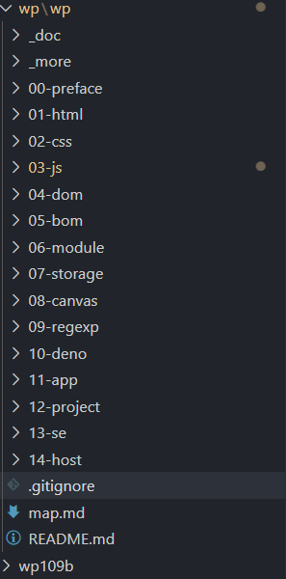

前幾周講到03-js

這禮拜先快速帶過

下周後再詳細講解功能

04-dom, 05-bom 是在講一些基本的功能，可以參考

06-module 是比較先進的語法，先不討論

07-storage 可以把一些東西暫存在網頁上

08-canvas 這個裡面講的功能很有趣(繪圖功能)，如果要做遊戲可以先看，裡面有些東西要開伺服器

11-app 裡面有可以讓人貼文的寫法，但因為沒有伺服器，所以只能貼在區域，貼文F5就會消失，作網站很多東西都是從留言板開始。這裡面有很多功能可以慢慢看

一個前端網站最多只能存5MB，而且存只能在單台電腦

套版和參考樣式必須要把來源貼上，並說明

04-dom

CACULATOR

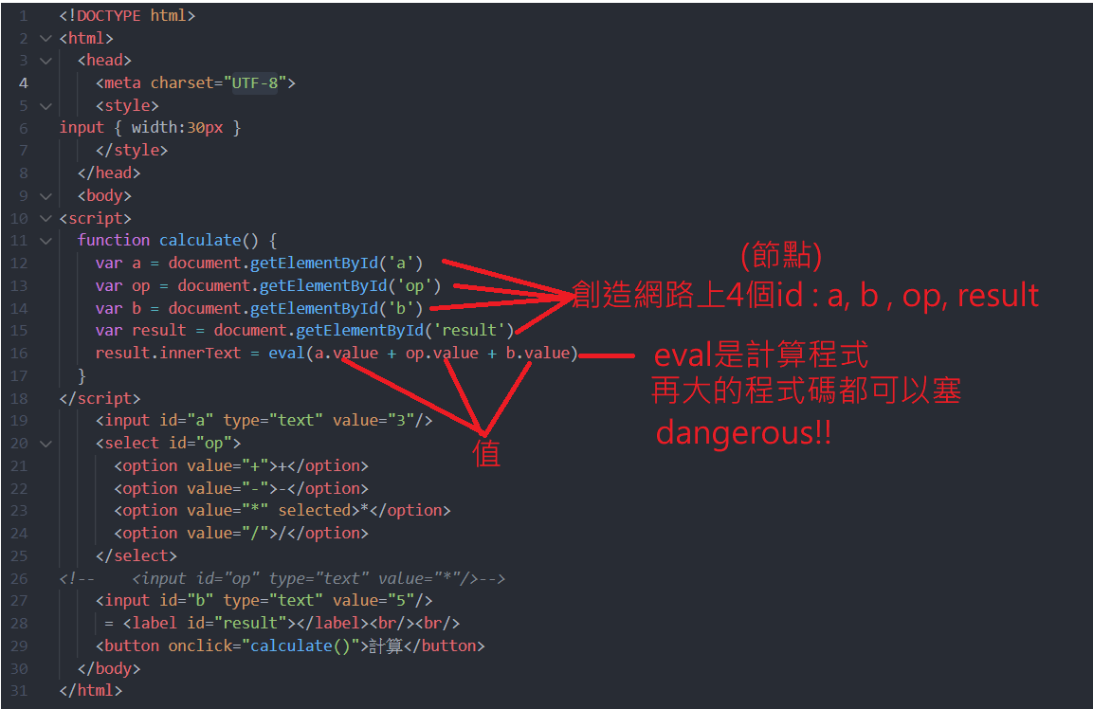

盡量不要用eval，因為會有資訊安全的問題。駭客可以傳盜取的程式進去eval，直接算出他想要的資料

這裡把計算的結果塞到result.innertext裡面。

value是代表欄位出現的值(字串)

在 ‘*’後面有selected代表預設值

使用

<meta charset='utf-8'>

可以支援輸入各種文字

有加function的話，需要呼叫函式才會執行，不然不會執行

CLOCK

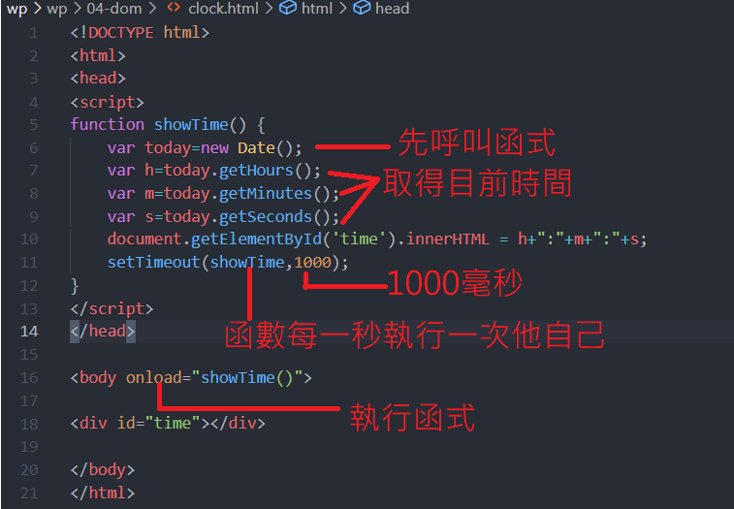

data是一個大Class所以要先呼叫他才能用裡面的函式

COUNTDOWN

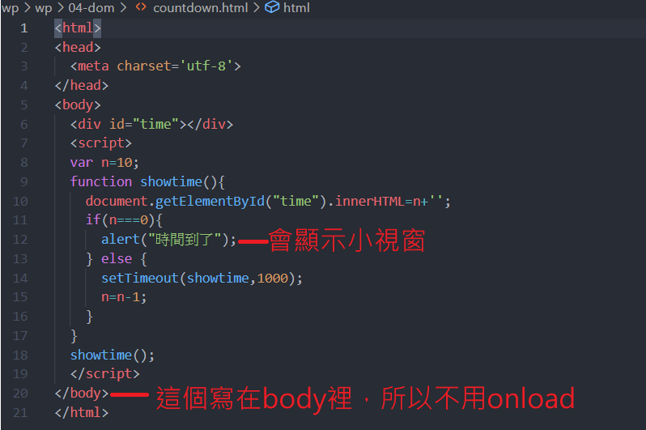

prompt可以跳出小視窗讓使用者可以輸入簡單的字串

EDIABLE

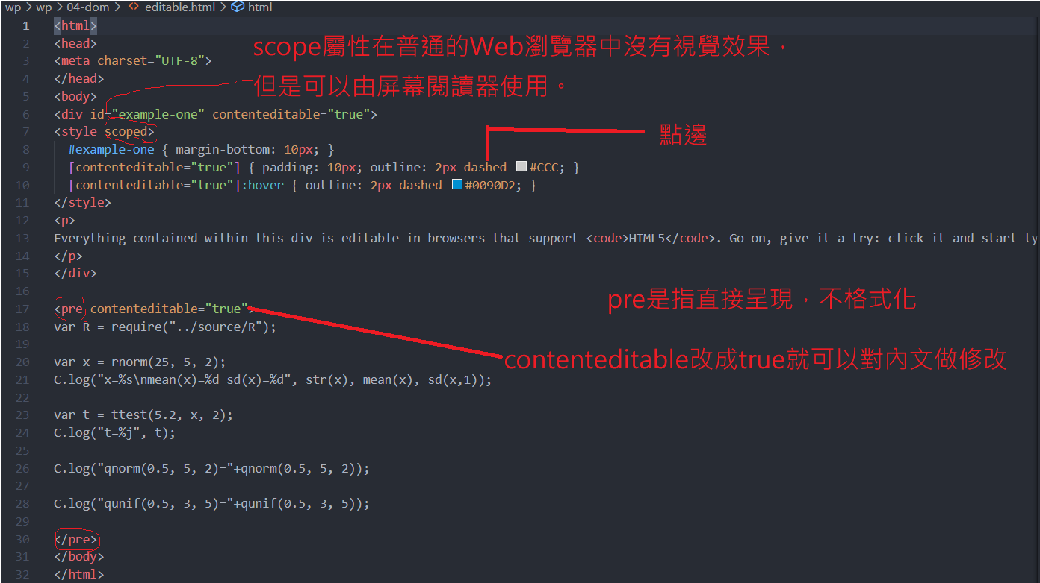

prompt可以跳出小視窗讓使用者可以輸入簡單的字串

GETINNER

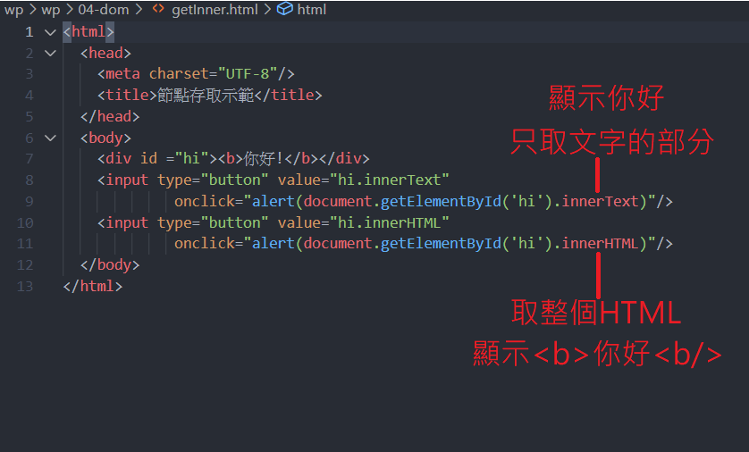

innerHTML用在程式碼比較多

JSSTYLE

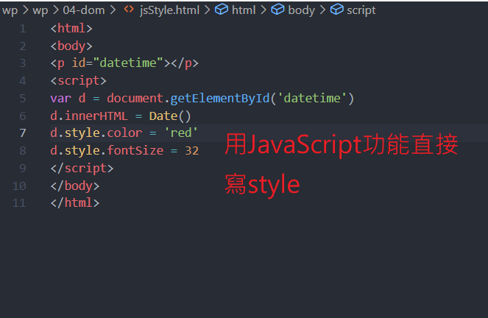

MENU

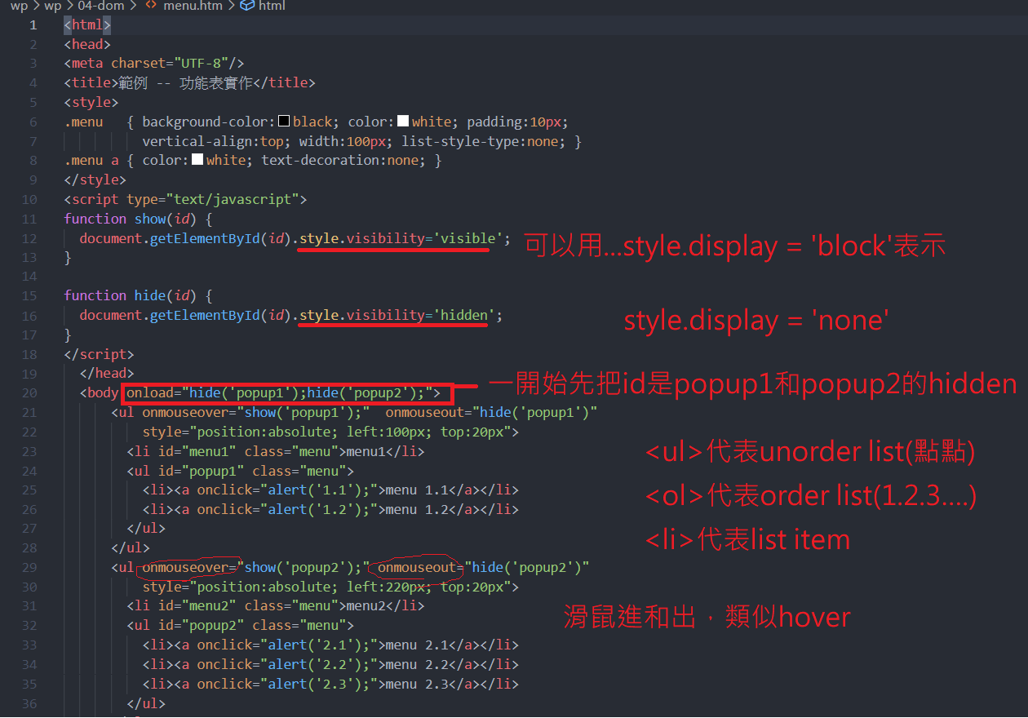

這邊可以不用onmouseover改用hover

這個範例用JavaScript寫style可以做出CSS做不到的效果

ONCLICK

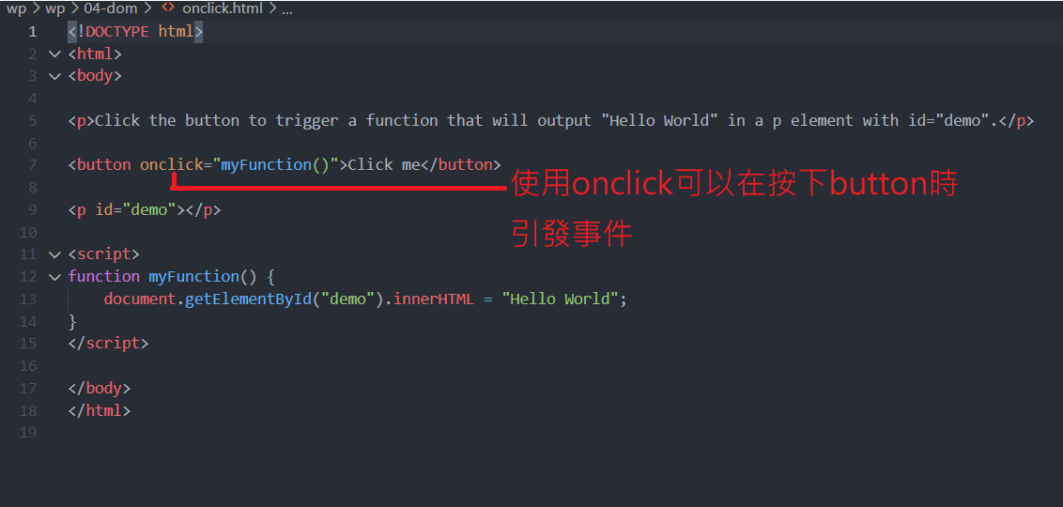

SHOWHIDE

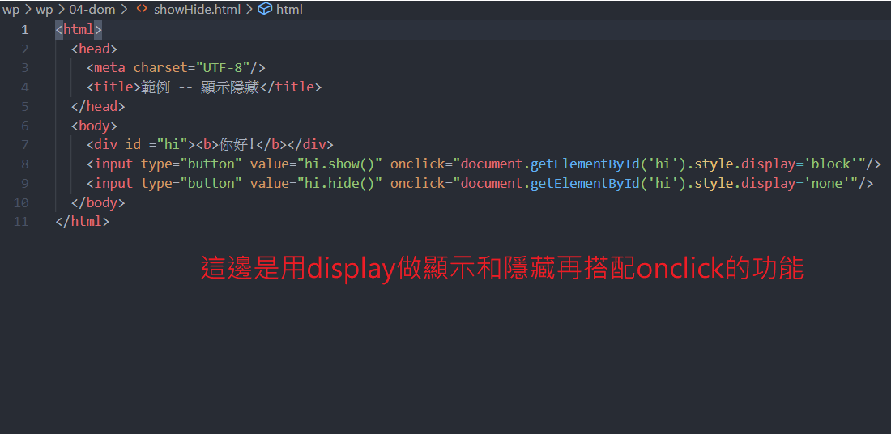

display和visibility的差別在當display使用none時，空間會消失

但visibility使用hidden空間不消失，只有隱藏

TRANSLATOR

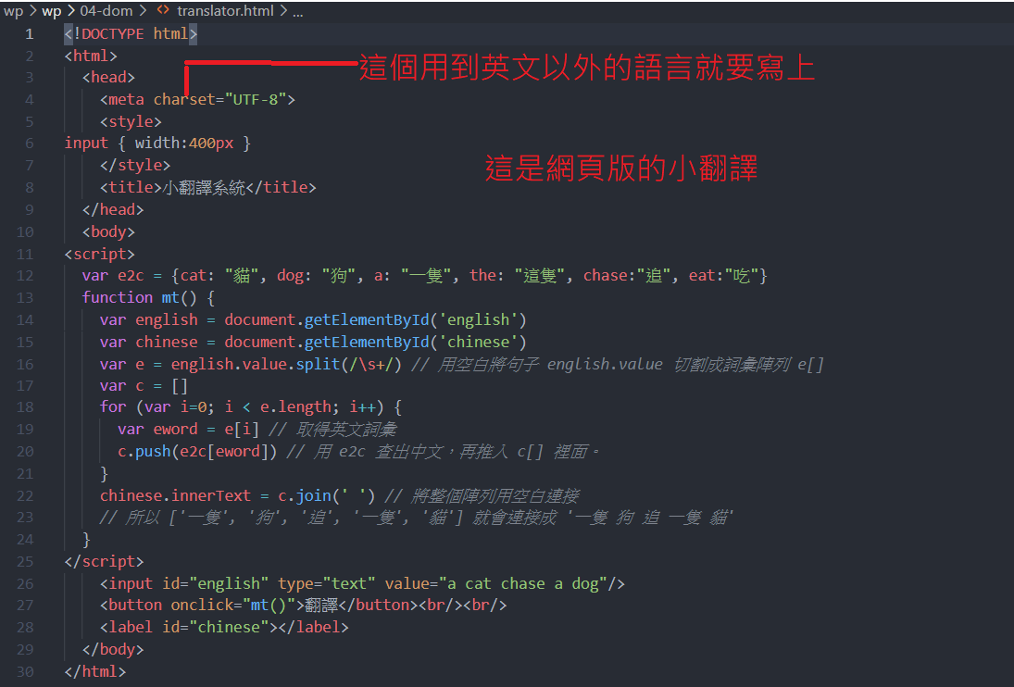

台積電會成功是因為他只是代工做晶圓，對客戶絕對保密。

C語言如果學得好，他可以寫虛擬機，編譯器，作業系統…，但需要硬體基礎